# Redis数据库

## NoSql数据库简介

### 技术分类

* **解决功能性问题**

Java RDBMS Tomcat Linux JDBC Git Html Angular Vue

* **解决扩展性问题**

Spring SpringMVC Mybatis Hibernate

* **解决性能问题**

NoSQL Java线程 Hadoop Ngix MQ ElasticSearch

### 解决session的存储问题（例子）

* **方案一 ： 存在cookie中**
* 不安全
* 网络负担效率低
* **方案二 ： 存在文件服务器或者数据库服务器中**
* 大量的IO效率问题
* **方案三 ： session复制（把session信息复制到每一台服务器中）**
* Session数据冗余
* 节点越多浪费越大
* **方案四 ： 缓存数据库**
* 完全在内存中，速度快且数据结构简单
* 减少IO 操作 ： 当请求过来的时候，先去缓存数据库中查询是否存在session,如果存在直接返回；如果不存在则，再去数据库中查询

### NoSQL数据库概述

* NoSQL (Not Only SQL ) : 不仅仅是SQL，泛指非关系型数据库。
* NoSQL 不依赖业务逻辑方式存储，而以简单的key-value模式存储。因此大大增加了数据库的扩展能力。
* 不遵循SQL标准。
* 不支持ACID.
* 远超于SQL的性能。

### NoSQL使用场景

* 对数据高并发的读写
* 海量数据的读写
* 对数据高可扩展性

### NoSQL不适用的场景

* 需要事务支持的（因为不支持ACID）
* 基于sql的结构化查询存储，处理复杂的关系，需要即席查询。

(即席查询就是条件查询)

用不着SQL的 和 用了SQL也不行的情况，请考虑用NoSQL.

### 常用的Nosql数据库介绍

#### Memcached

* 很早出现的NoSQL数据库
* 数据都在内存中，一般不持久化
* 支持简单的key-value模式
* 一般是作为缓存数据库辅助持久化的数据库

#### Redis

* 几乎覆盖了Memcached的绝大部分功能
* 数据都在内存中，支持持久化，主要用作备份恢复
* 除了支持简单的key-value模式，还支持多种数据结构;比如 字符串，list,set,hash,zset。
* 一般是作为缓存数据库辅助持久化的数据库。

#### MongoDB

* 高性能、开源、模式自由（schema free）的文档型数据库
* 数据都在内存中，如果内存不足，支持先进先出，环形队列。
* 虽然是key-value模式，但是堆value(尤其是json)提供把不常用的数据保存到硬盘
* 丰富的查询功能
* 支持二进制数据及大型对象（可以存一张图片）
* 可以根据数据的特点代替RDBMS，成为独立的数据库。或者配合RDBMS。

### 行式数据库和列式数据库

#### 行式数据库

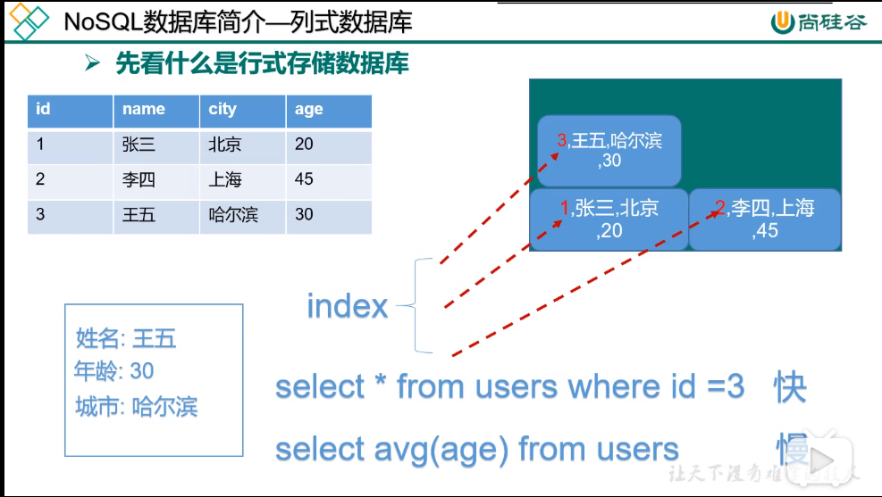

#### 列式数据库

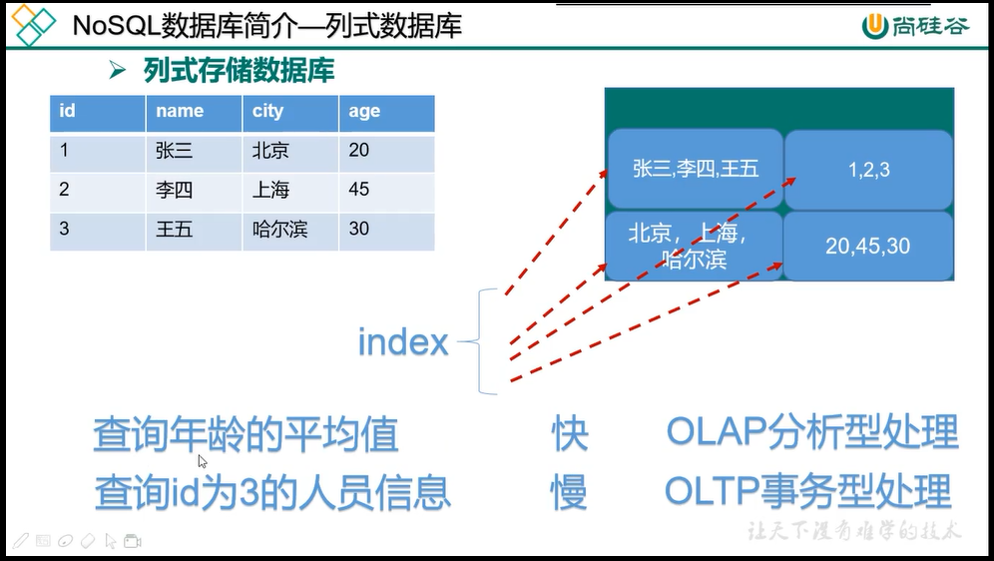

## Redis的安装

### Redis的简单介绍

* Redis是一个开源的key-value存储系统。
* 它支持的value类型有 : **string ,list,set,zset(有序集合),hash**。这些数据类型都支持push/pop add/remove及取交集，并集和差集以及更丰富的操作，而且这些操作都是原子性的。
* 在此基础上，Redis支持各种不同方式的排序，数据都是缓存在内存中的。
* Redis会周期性的把更新的**数据写入磁盘** 或者 **把修改操作写入追加的记录文件**。（此处就说明了Redis有两种持久化的方式）并且在此基础上实现了master-slaver同步。
* **Redis的读写规则：**
* **能写的也能读**
* **能读的只能读**

### Redis的安装步骤（CentOS7）

#### 访问官网，下载Redis的压缩包

|  |
| --- |
| <https://redis.io/> |



#### 将压缩包放入到/opt目录下

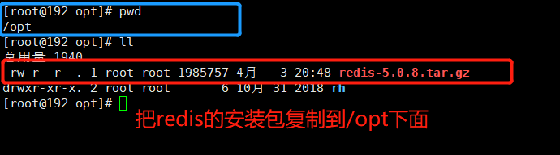

#### 解压

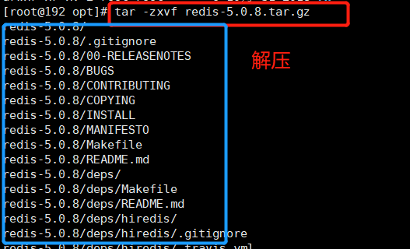

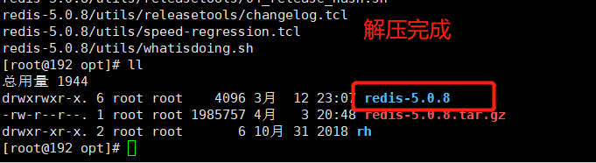

#### 安装gcc

因为redis是一种编译型的安装方式，而底层使用c语言写的，所以需要有gcc的编译器。

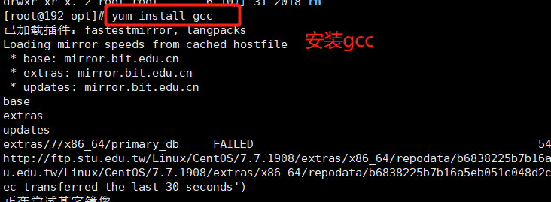

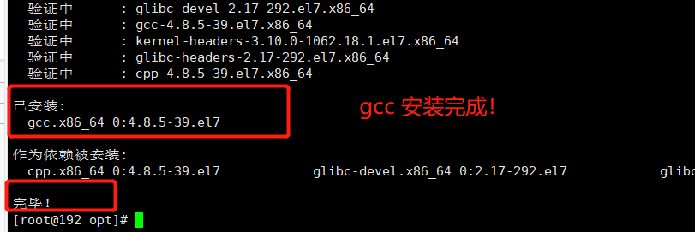

#### 执行make命令

**首先需要进入到redis的解压目录下**

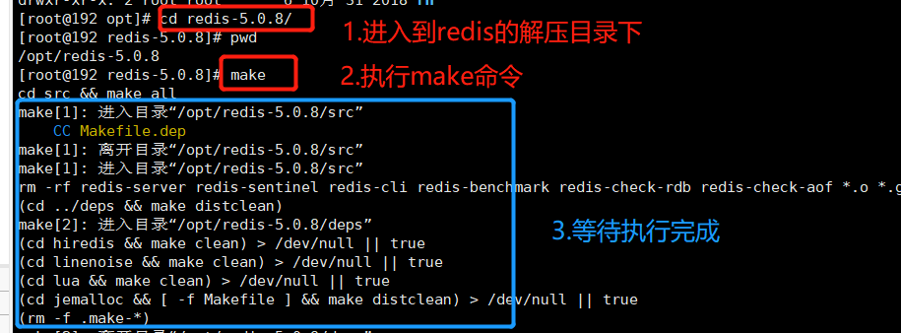

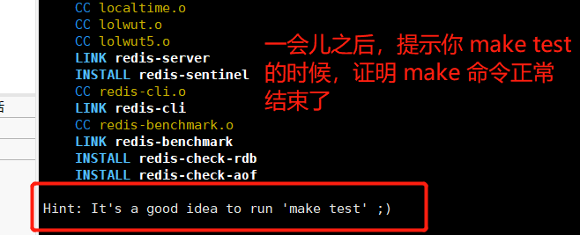

#### 跳过Redis test步骤

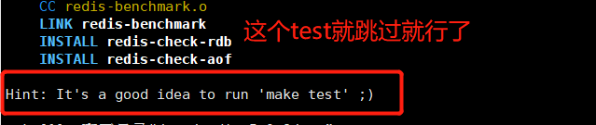

#### 执行make install

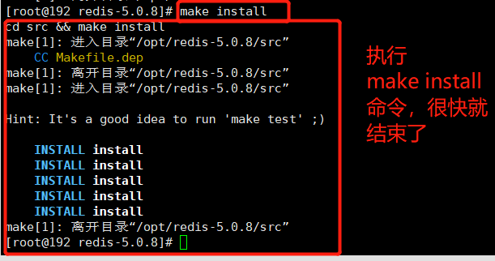

#### Ok，安装完成

### Redis安装目录的介绍（了解）

#### 默认安装目录的路径

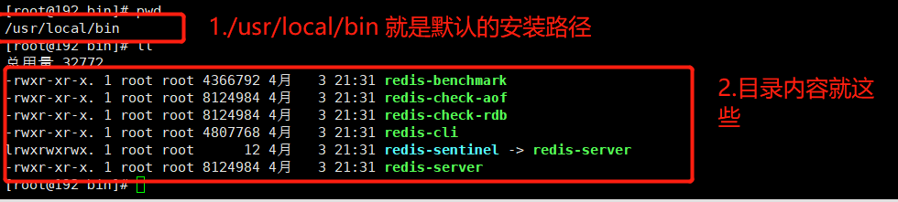

#### 目录内容介绍

|  |  |
| --- | --- |
| Redis-benchmark | 性能测试工具 |
| Redis-check-aof | 修复有问题的aof文件 |
| Redis-check-rdb | 修复有问题的rdb文件 |
| Redis-cli | 客户端，操作入口 |
| Redis-sentinel | 哨兵，Redis集群使用的 |
| Redis-server | Redis服务器启动命令 |

### Redis服务器启动的两种方式

#### 方式一：直接启动

这种启动方式需要一直打开窗口，不能进行其他操作，不方便

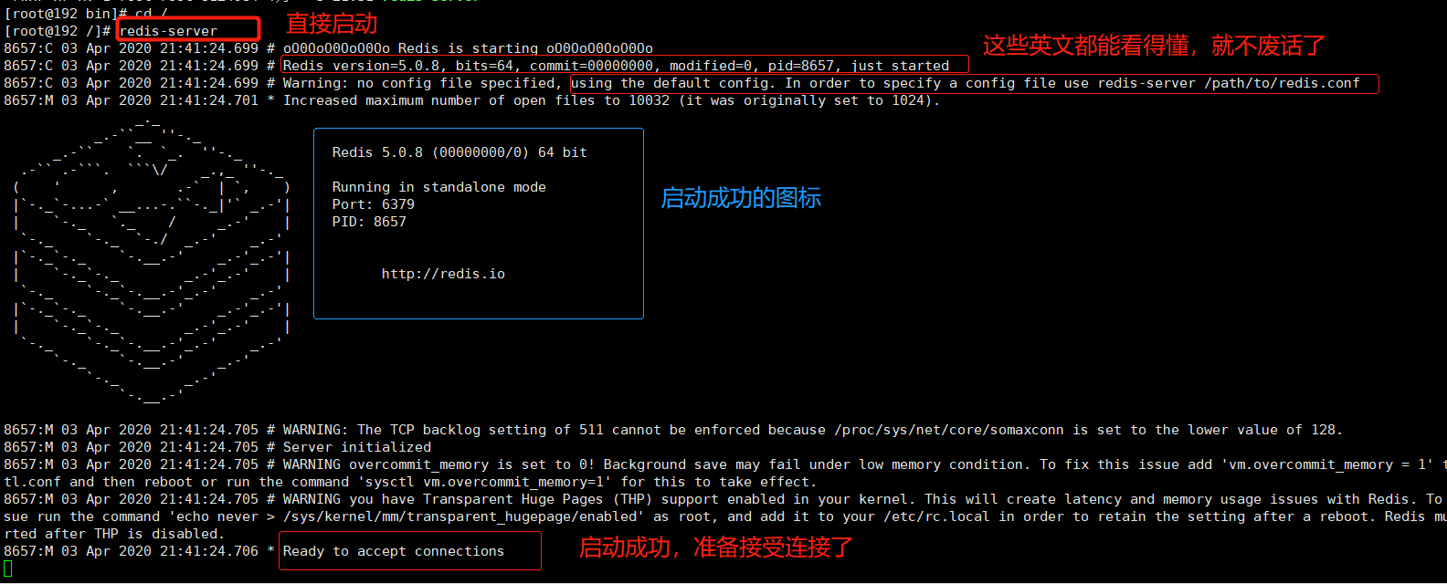

**这种方式想要停止server，直接ctrl+c即可！**

#### 方式二：后台启动

##### 2.1 备份一下原来的配置文件

这个是防止配置文件该来该去该乱了不知道原来的是什么样子的了。

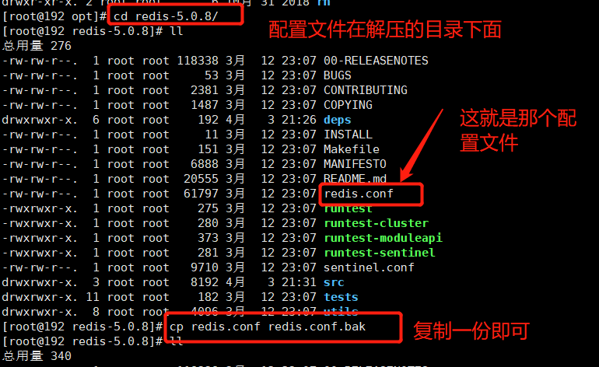

##### 2.2 修改配置文件 daemonnize yes

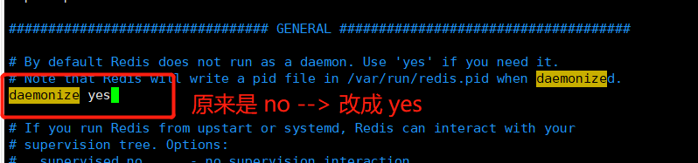

##### 2.3 启动服务器时指定配置文件

启动命令 ： redis-server redis-conf文件的绝对路径



此时发现 启动成功，并且是后台启动的，

##### 2.4 查看启动是否成功

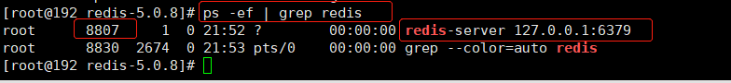

**查看进程，redis-server 已经成功启动了！**

**这种方式的停止server,可以通过杀死进程的方式。**

**后面的客户端的位置还有其他的方式。**

### Redis客户端的启动的两种方式

#### 方式一：使用默认主机地址和端口启动

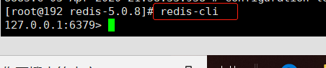

直接输入redis-cli命令然后就直接进来了

默认主机地址 ： 127.0.0.1

默认端口 ： 6379



启动客户端时添加上述参数，可以让客户端中解决中文乱码的问题，也就是客户端中可以正常显示中文。

但是后面展示内容的时候，格式会发生变化 ： 序号和引号都不见了。

不过这个问题不用担心，在Java中操作的时候，不会有乱码的问题。

#### 方式二：指定主机地址和端口启动

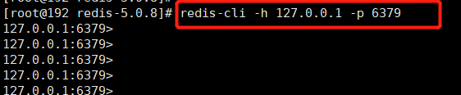

指定主机和端口号的方式

-h : 表示 host 主机地址

-p : 表示 port 端口号

#### 此时退出客户端的两种方式

方式一 ： exit

方式二 ： ctrl+c

### 验证启动成功

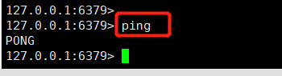**在客户端中输入ping,返回PONG**

### 关闭服务器和客户端的方式

#### 方式一：在某一个客户端中 执行 shutdown（全停）

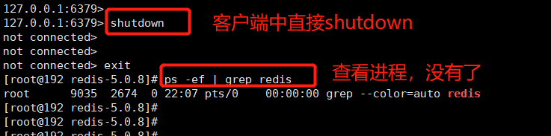

#### 方式二：不在客户端中 执行 redis-cli shutdown（停服务器）

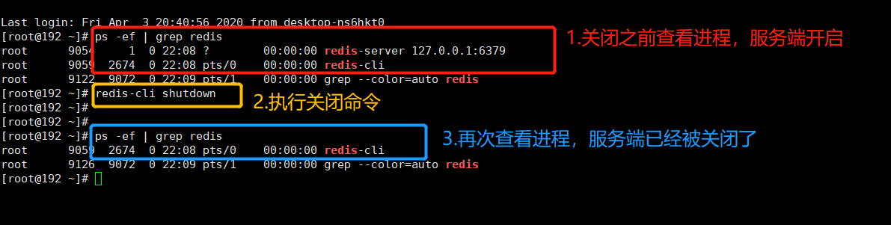

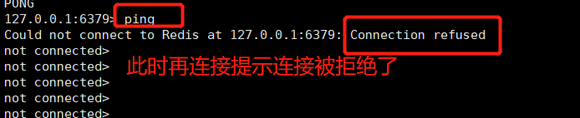

#### 方式三：不在客户端中，且多实例的时候，指定端口号关闭 ： redis-cli -p 6379 shutdown（停服务器）

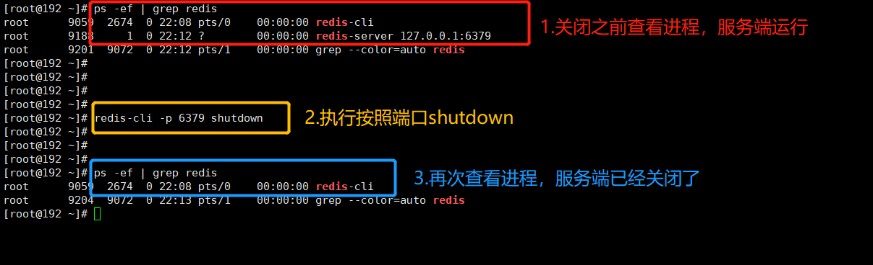

**当服务端停止以后，客户端就没有什么意义了！**

### Redis的简单相关

* 默认16个数据库，类似数组下标，从0开始，最大下标15，初始数据库默认使用0号库。切换数据库的命令是 select + 下标。比如 select 8 : 切换到8号数据库。

不过，也就使用一下0号数据库，其他的都不怎么用。

* 统一密码管理，所有的库都是用相同的密码，要么都🆗，要么都连不上。
* **Redis是单线程+多路IO 复用技术（还是没整明白）**

**多路复用 是指 使用一个线程来检查多个文件描述符（socket）的就绪状态，比如调用select和poll函数，传入多个文件描述符，如果有一个文件描述符就位，则返回；否则阻塞直到超时。**

**得到就绪状态后，进行真正的操作可以在同一个线程里执行，也可以启动线程执行，比如使用线程池。**

## Redis的五大基本数据类型

### Key

|  |  |
| --- | --- |
|  |  |
|  |  |

### String

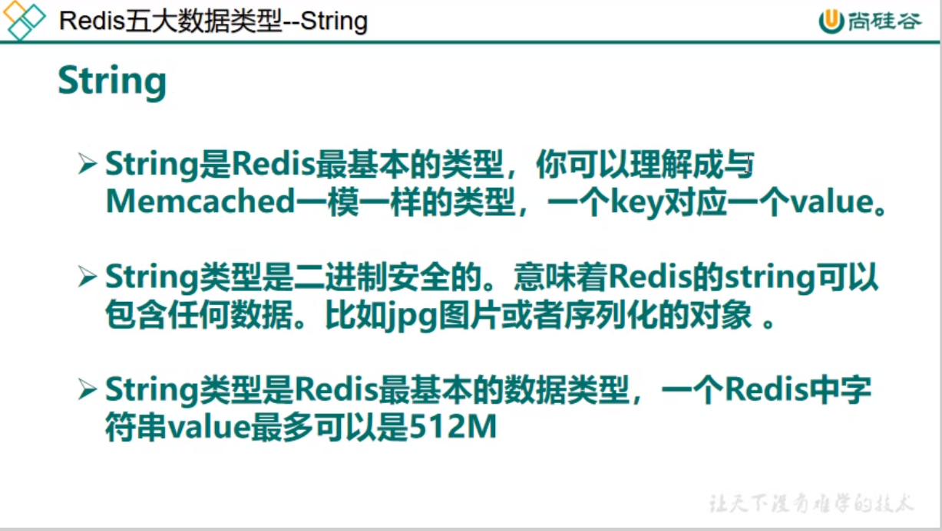

|  |  |
| --- | --- |
|  |  |
|  |  |
|  |  |

### List

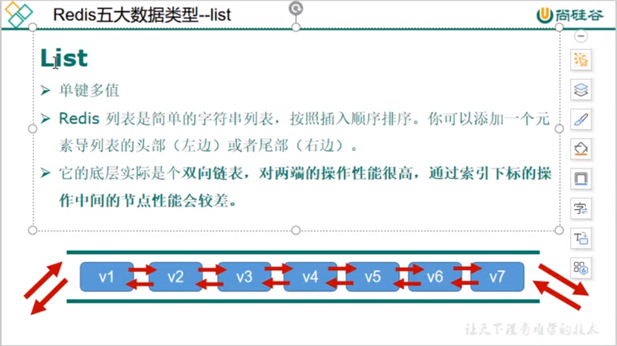

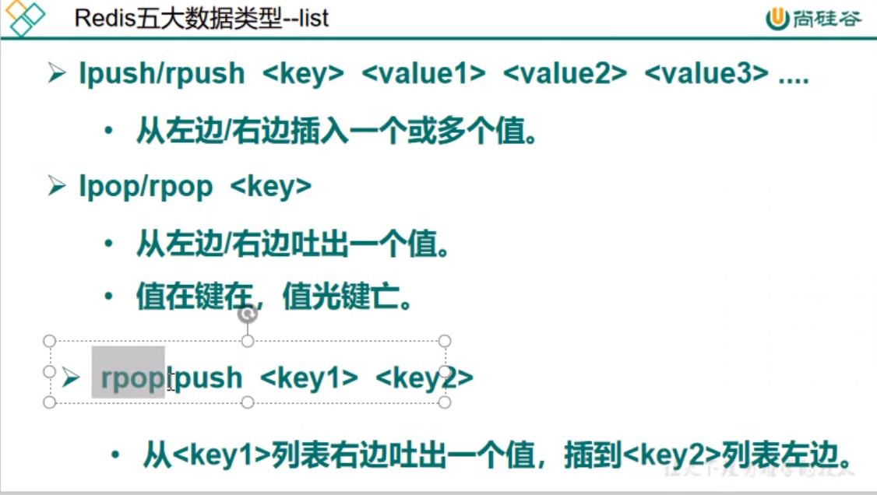

这个地方只有 rpoplpush 命令

没有 lpoprpush命令

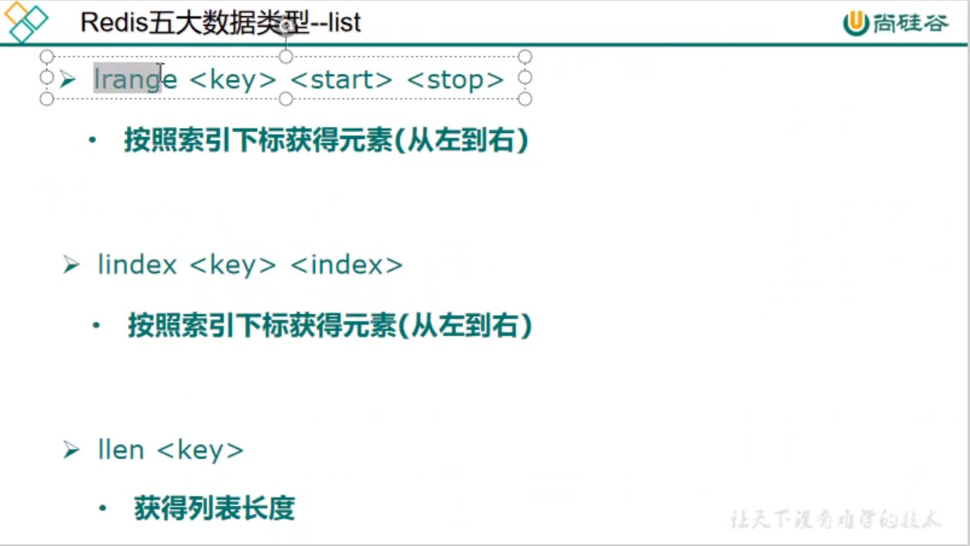

这个地方头是0，尾是-1，所以查询全部的可以是 lrange listName 0 -1 (从左到右查全部)

那么反过来 从右到左查全部就是 lrange listName -1 0

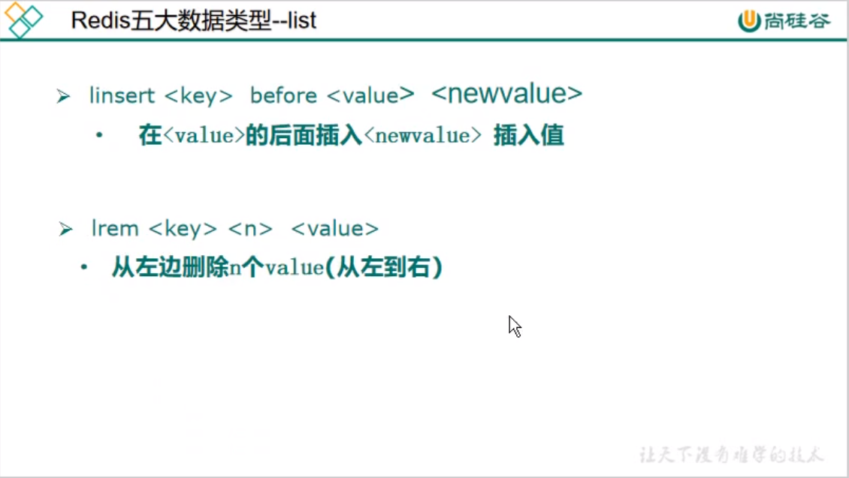

Linsert 当value的值有多个的时候，只会在从左到右第一个的位置进行操作。

Lrem 中的n 可以是正整数 ： 表示从左到右删除几个

可以是负整数 ： 表示从右到左删除几个

可以实0 ： 表示全都删掉

### Set

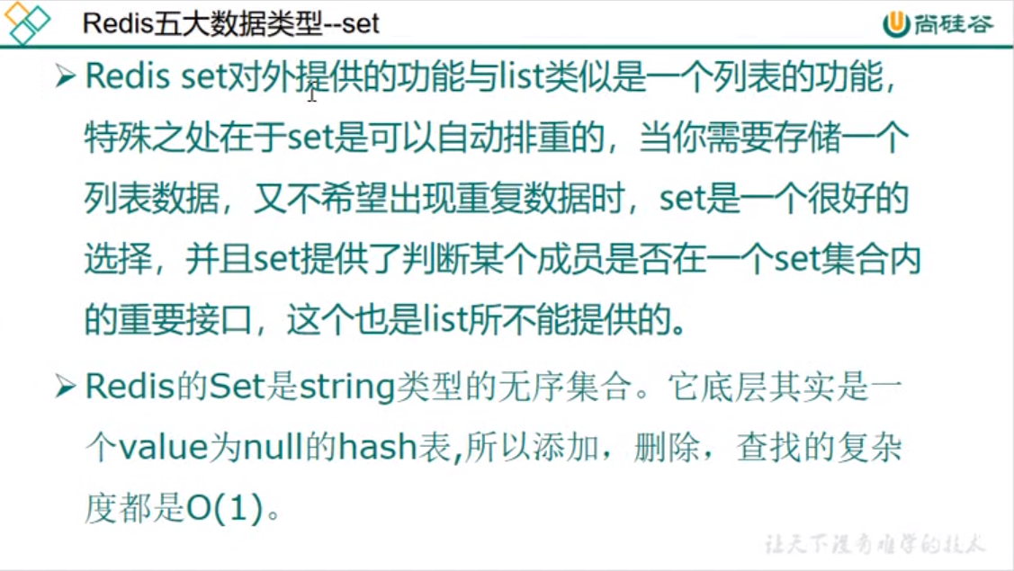

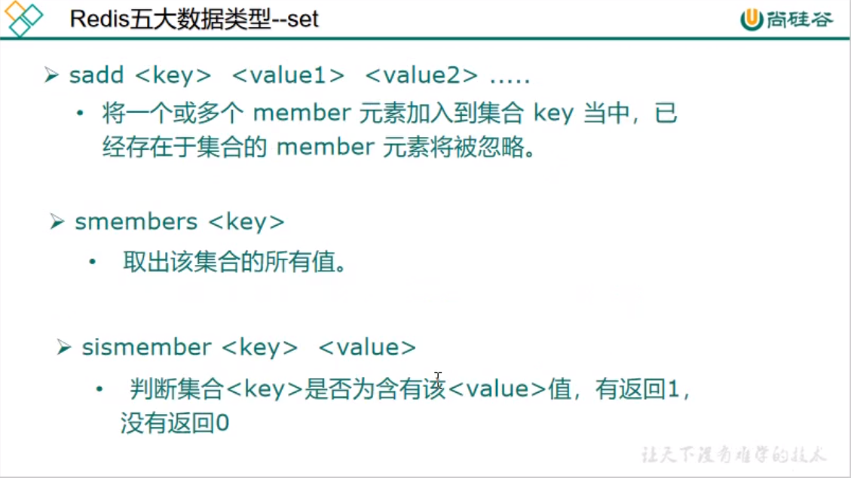

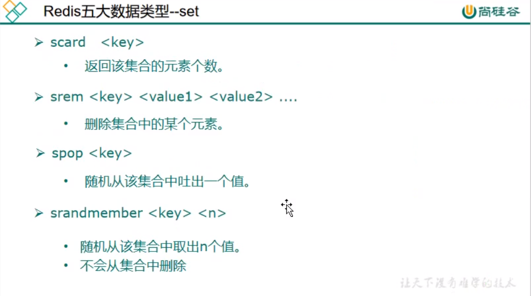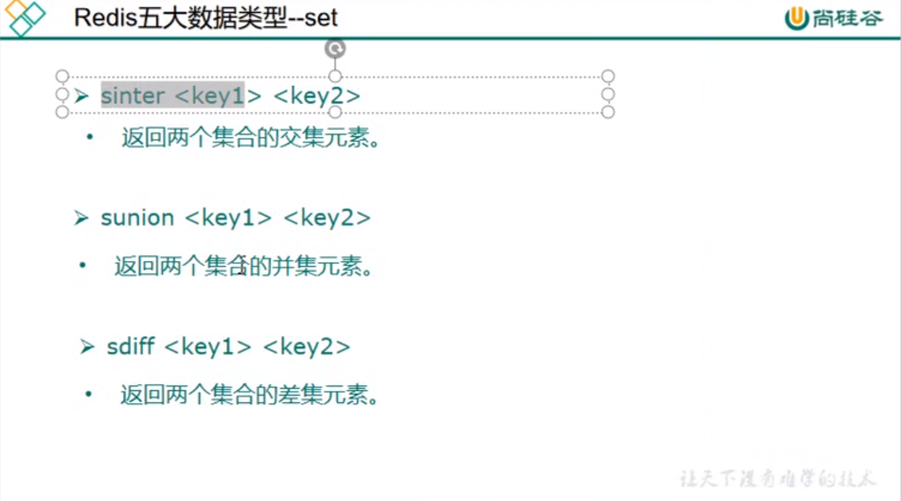

### Hash

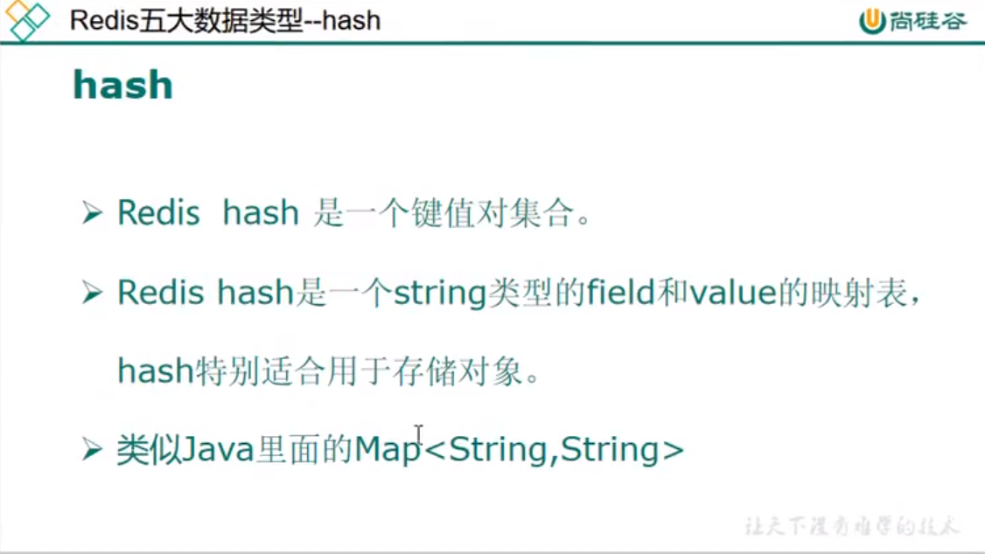

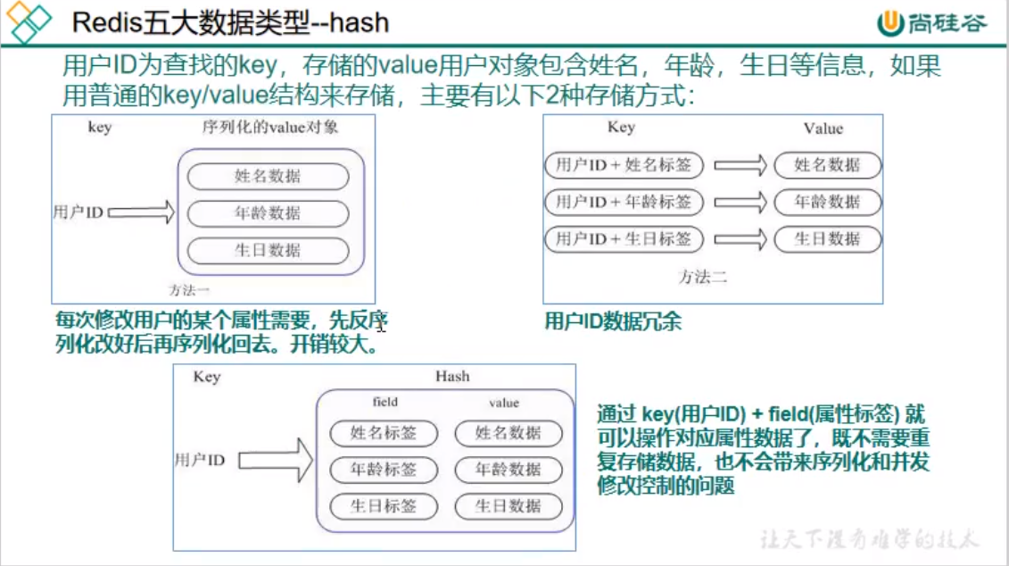

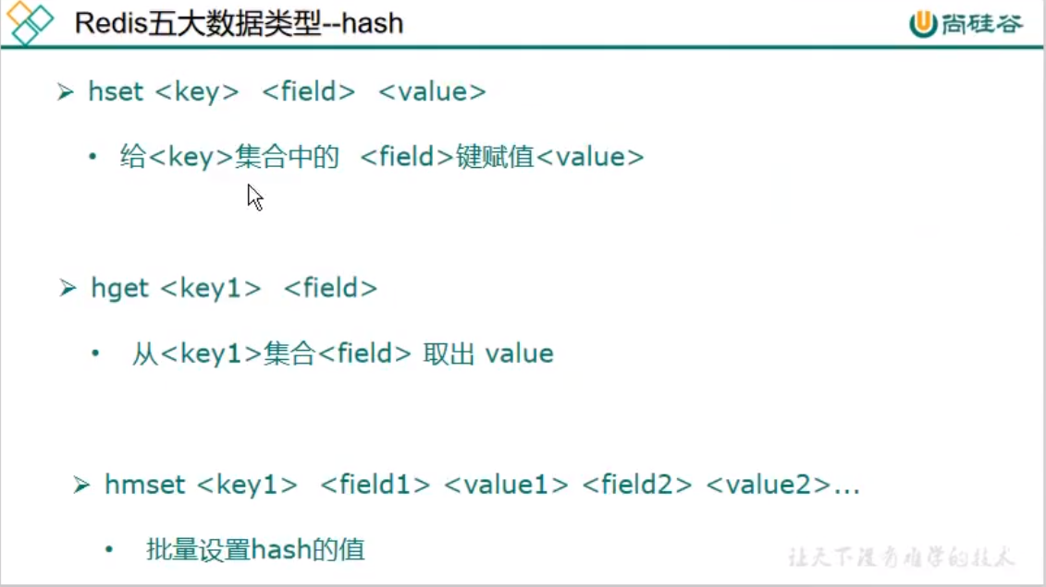

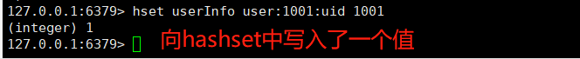

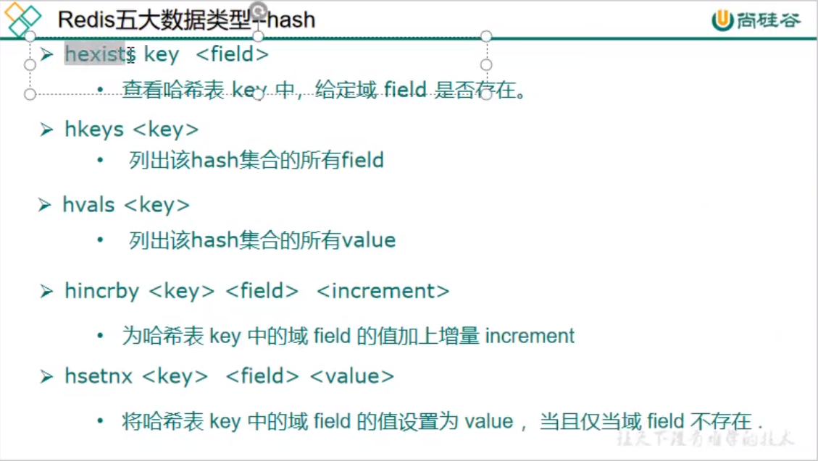

Hgetall <key> : 获取所有的键 值 的内容

### Zset

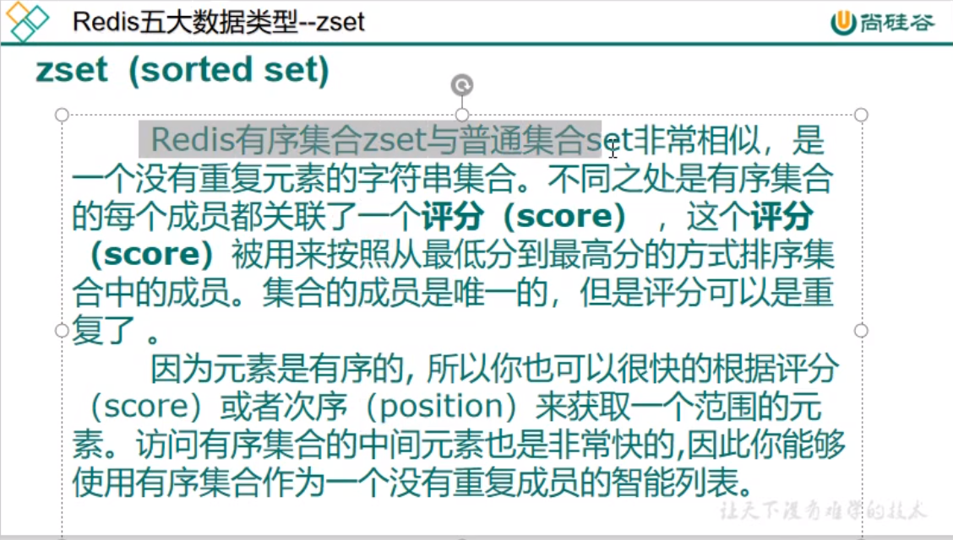

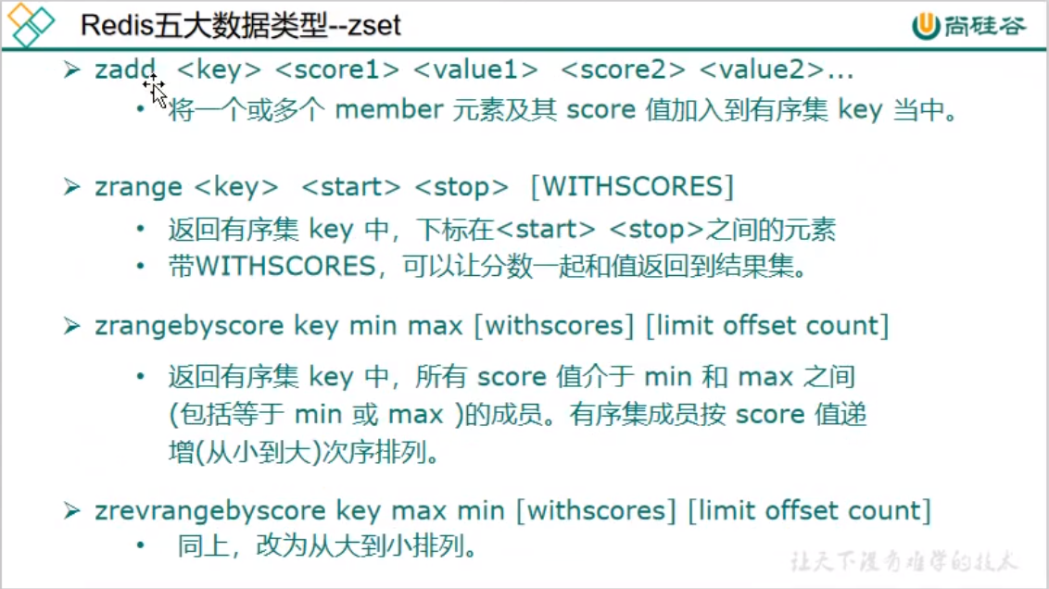

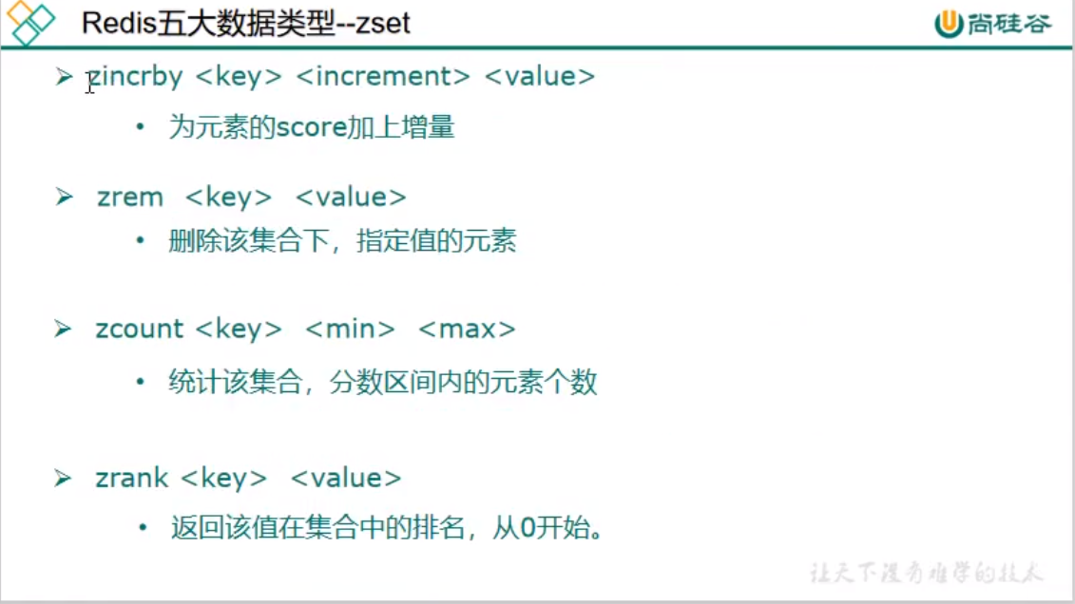

## Redis的相关配置

|  |  |
| --- | --- |
|  |  |
|  |  |
|  |  |
|  |  |
|  |  |
|  |  |

## Redis的Java操作（IDEA）

### Java连接到Redis数据库

#### 修改Redis配置文件中的IP 绑定的内容

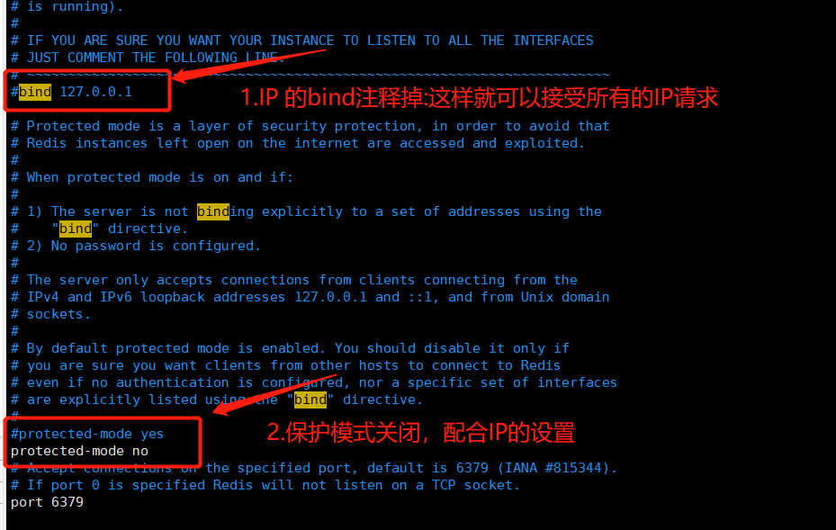

**修改完成之后，需要重启服务。Redis-server 配置文件名称**

#### 创建maven工程，导入jedis依赖

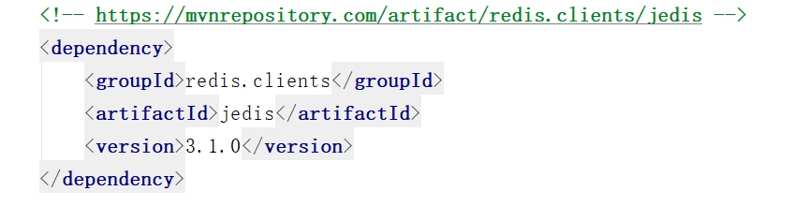

#### 编写代码，测试连接

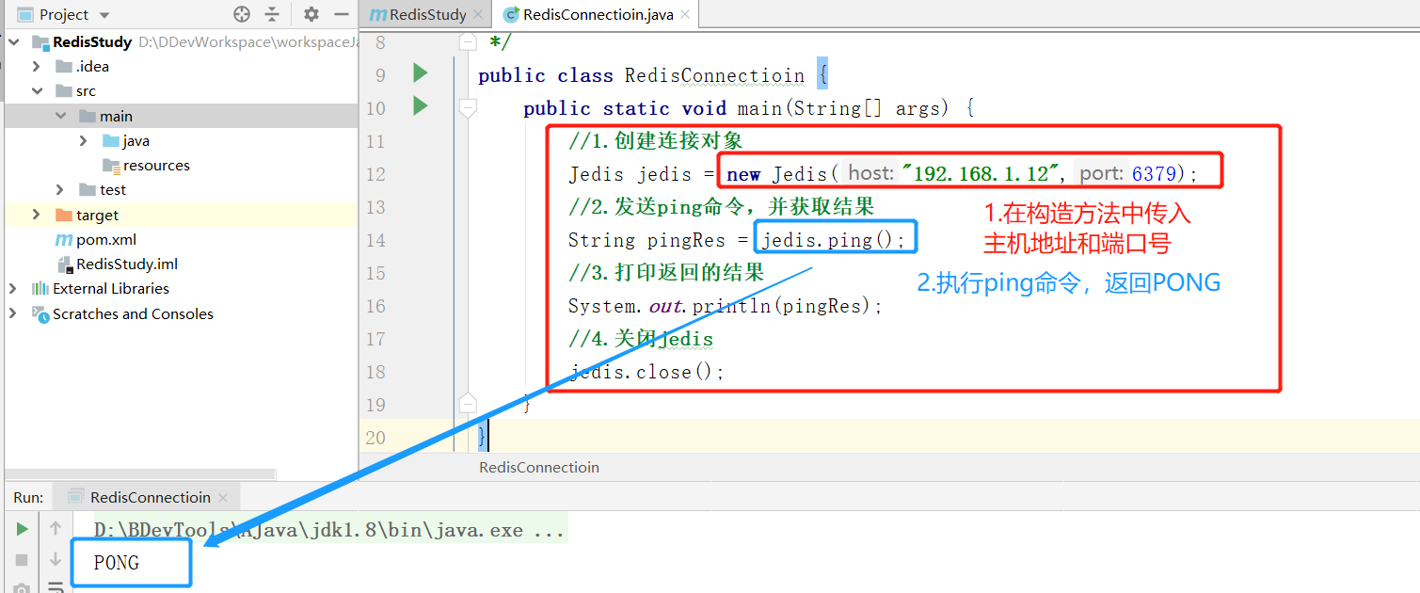

#### 当连接失败时：考虑关闭Centos7的防火墙

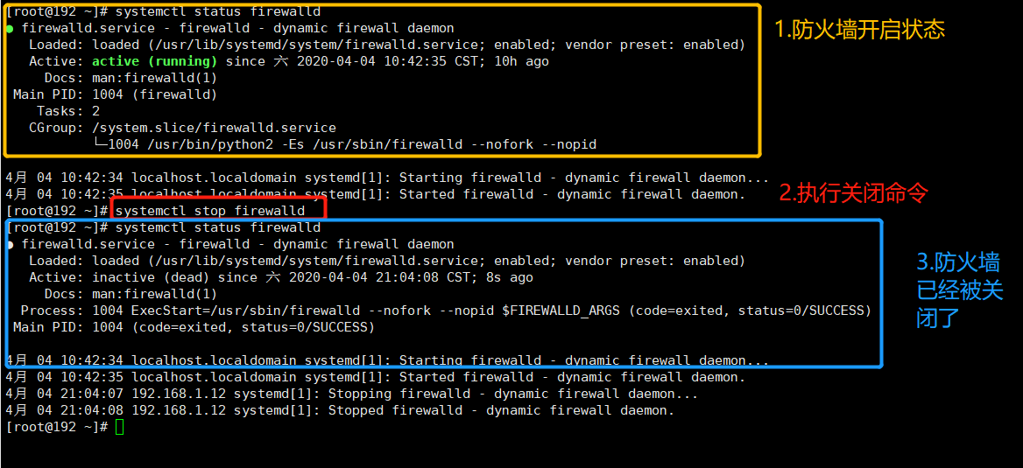

### Java与Redis实现验证码案例(模拟)

这个例子就是简单的使用了一下redis中的方法，很简单。没什么特别要讲的。

## Redis事务

|  |  |
| --- | --- |
|  |  |
|  |  |
|  |  |
|  |  |

|  |  |
| --- | --- |
| 秒杀并发的模拟操作（了解） | 事务主要还是要理解！ |
|  |  |
| 出现了超卖 和 库存遗留问题 |  |
| 超卖用 watch + 事务解决（但是有点不合理） | 解决用LUA脚本进行的操作。 |

## Redis持久化

### RDB(Redis Database)

|  |  |
| --- | --- |
|  |  |
|  |  |
|  |  |
|  | * **文件名称是 dump.rdb** * **文件的保存路径是** ： ./ 代表的是 ： 你在哪个目录下启动的redis，就在哪个目录下创建这个文件，这个建议修改一下 * **Rdb的两种持久化触发方式：** * 满足配置文件中的持久化策略 * 正常关闭：比如：在客户端中执行命令shutdown |

### AOF(Append Of File)

|  |  |
| --- | --- |
|  |  |
|  |  |
|  |  |
|  |  |
|  |  |
| **aof备份文件的路径与rdb文件时同一个路径** |  |
|  |  |

## Redis主从复制

### 演示

|  |  |
| --- | --- |
|  |  |
|  | * **Vim中的替换语法** ：%s/6379/6380 : 把所有的6379替换成6380 * **主服务器** ： 能写能读（但是由于读写分离，主服务器一般只用来写） * **从服务器** ： 只读（由于读写分离，从服务器只能用来读） |

#### 大体介绍

* **一台主服务器** ： 端口号 6379
* **两台从服务器** ： 端口号分别为 6380 和 6381

#### 创建三个配置文件

|  |  |
| --- | --- |
| * **主服务器的配置文件 redis6379.conf** | * **从服务器的配置文件 redis6380.conf** |
| * **从服务器的配置文件 redis6381.conf** | * **一共有三个配置文件了** |

#### 启动三个服务器

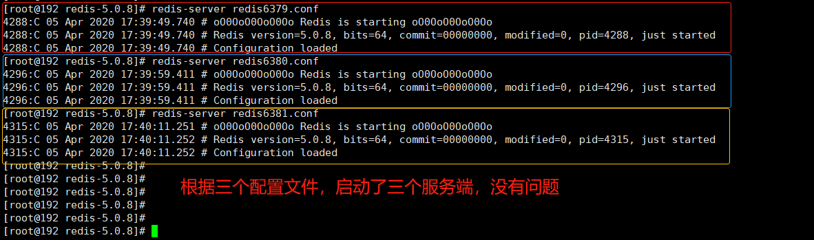

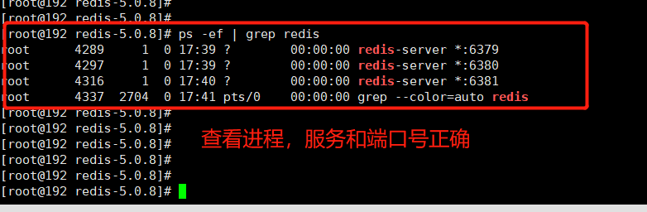

#### 启动三个客户端

|  |  |
| --- | --- |
|  |  |
|  |  |

#### 设置主从配置关系

**只需要设置从服务器的就可以**

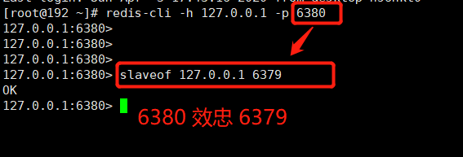 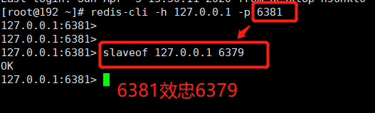

#### 查看主从配置信息

|  |  |
| --- | --- |
|  | |
|  |  |

#### 主服务器中写入数据时，从服务器中也会有了数据

这里就是正常操作，没啥好演示.

### 薪火相传

配置永久的主服务器 ： 在redis.conf文件中有slaveof 的相关配置（之前的版本），这个就是配置 主服务器的

在新版本中的主从配置 是 **replicaof** 关键字

|  |  |
| --- | --- |
|  |  |

|  |  |
| --- | --- |
|  |  |
|  |  |

### 哨兵模式

|  |  |
| --- | --- |
|  |  |
|  |  |
|  | |
| **值越小优先级越高！** |  |

## Redis集群

|  |  |
| --- | --- |
|  |  |
|  |  |
|  |  |
|  |  |
|  |  |
|  |  |
|  |  |

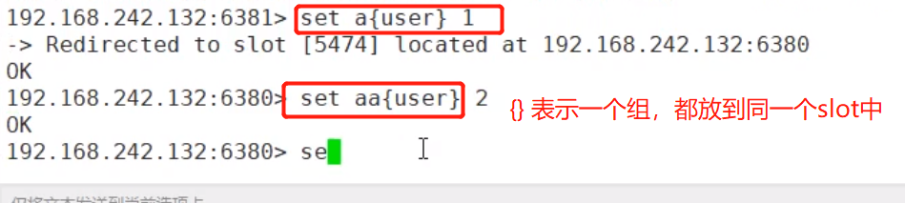

## JedisCluster

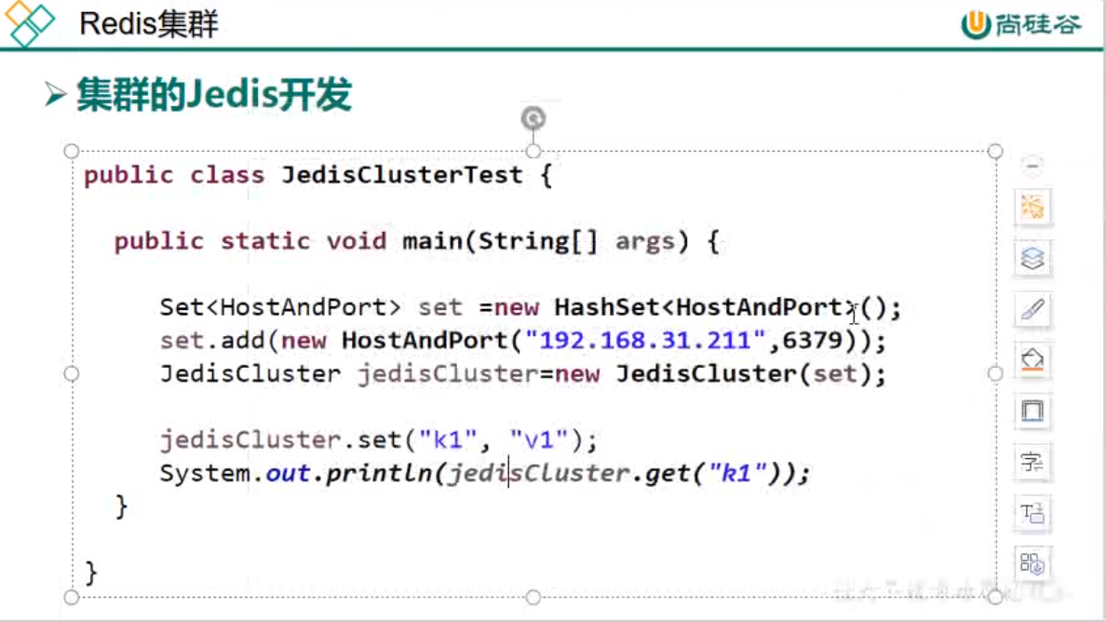

Java中操作集群和之前的操作方法都是一样的，没有什么特别的地方。

